Техническое задание на пружину кручения

- Внутренний диаметр 30 ± 5 мм, лучше 25 мм.
- Длина с отводами 100 мм, отводы по 10 мм вдоль оси пружины по образующей вверх и вниз.
- Максимальный наружный диаметр, не более 60 мм, оптимально около 40 мм.
- Угол закручивания ±450 град.
- Максимальный момент при 450 град 30–40 Н*м.
- Желательный зазор между витками пружины, не менее 1 мм.
Требуется рассчитать диаметр пружины, число витков пружины, согласовать с заказчиком стоимость и изготовить 2 шт опытных образца.
Примерный вид пружины
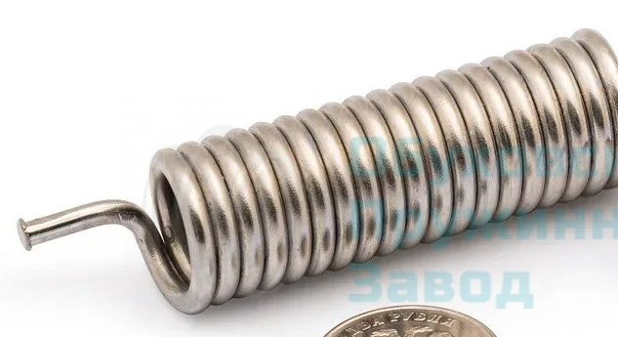

Валентин Владимирович Гаврилов
Директор по развитию ООО «Завод НОРМА»
197375, г. Санкт-Петербург,
вн.тер.г муниципальный округ Юнтолово,
проезд Макулатурный, д. 5
/ корпус 2 / строение 1, ком 2.02.
Раб. тел. (812)380 54 16 / 19
Моб. тел. +7911 995 0848
www.foldin.ru

